Государственное бюджетное образовательное учреждение
средняя общеобразовательная школа «Образовательный центр» с.Тимашево муниципального района Кинель-Черкасский Самарской области

Разработка внеклассного мероприятия

«Географический вечер-фестиваль

«Традиции и кухня народов Самарской области»

Автор разработки:
Остапенко Вера Гавриловна,
учитель географии
ГБОУ СОШ «ОЦ» с.Тимашево
Кинель-Черкасского района
Самарской области
E-mail: vera.ost@bk.ru

2013г.
Географический вечер-фестиваль
(с участием учащихся 9-х классов и родителей )
«Традиции и кухня народов Самарской области»

1. ЦЕЛЬ: Расширить представление учащихся 9-х классов о народах, населяющих Самарскую область, их культуре, традициях, кухне через совместною научно-поисковую и творческую деятельность.
2. ЗАДАЧИ:
- образовательные:
- закрепить знания об особенностях национального и религиозного состава населения
Поволжья и Самарской области;
- расширить знания о времени и ареале расселения данных народов в пределах области;
- развивающие:
- развивать умения работать с дополнительной литературой, выступать с сообщением и слушать выступления своих товарищей;
- развивать творческие способности учащихся посредством представления музыкальных и литературных номеров;
- развивать интерес к предмету география населения и смежным с ней наукам.
- воспитательные:
- воспитывать гражданственность и патриотизм, уважение к культуре и истории своей страны и малой родины, населяющих ее народов, толерантность;
- способствовать сплочению классных коллективов в ходе совместной творческой деятельности;
- способствовать приобщению учащихся к самостоятельной деятельности в быту.

3. Материалы и оборудование:
- материалы для представления народов учащимся было предложено искать в географических справочниках, художественной литературе, БСЭ, на интернет-сайтах;
- компьютер, экран, проектор, музыкальные колонки;
- презентации с информацией о представляемом народа: карта с ареалом расселения данного народа, фотографии национальных костюмов, праздничных сцен и т.п.;
- музыкальные и файлы с фонограммами или песнями народов, видеоролики;
- национальные костюмы;
- предметы быта того или иного народа;
- национальные блюда, приготовленные участниками вечера.

4. Форма проведения.
Внеклассное мероприятие вечер-фестиваль с участием учащихся 9-х классов и их родителей.

5. Место проведения.
Образовательный центр с.Тимашево Кинель-Черкасского района Самарской области
конференц-класс (вместимостью 70 человек).

6. ПЛАН ПРОВЕДЕНИЯ ВЕЧЕРА
Подготовительный этап:
- Участники групп готовят представление народов:
9А - украинцы, немцы, мордва;
9Б- татары, русские,
9В - казахи, чуваши.
Краткое представление по плану:
- представление национального блюда
- время поселения народа в Поволжье
- представляют национальный праздник
- инсценируют или рассказывают про обычай или народа, национальную игру.
- выступление с использованием национального языка
- представление национального костюма.
- Участники готовят оформление чайного стола в национальном стиле:
- предметы быта (скатерть, самовар, пиалы, ложки с росписью. и т.п), посуду для чаепития
- национальное блюдо (или несколько , по усмотрению участников).
- для оформления стен используются рушники либо нарисованные учащимися бумажные ленты с национальным орнаментом.

Практическая реализация плана мероприятия

- На подготовку мероприятия достаточно двух недель.
- В подготовке к вечеру вместе с классами участвуют классные руководители; классам воспитательной службой вечер засчитывается как КТД.
- В ходе подготовки учитель курирует сбор материалов, выполнение презентаций, обсуждает с классными руководителями деятельность учащихся, помогает в возникших проблемах.
- На уроках географии учитель, раздав учащимся текст заключительной песни «Туган-як», отводит часть учебного времени на репетицию ее исполнения. На татарском языке поют песню дети, владеющие языком.
- На проведение вечера необходимо примерно 1,5 часа времени.
- Из трех классов общей численностью 63 человека, присутствовало 52 учащихся. При меньшем количестве учеников, количество групп было бы сокращено.

Краткий сценарий
- Приветственное слово учителя.
- Добрый вечер, уважаемые гости, ребята! Рада приветствовать вас на этих семейных, многонациональных посиделках народов Самарской области!
Сильна Россия
Дружбой всех народов,
Что издревле в ее вселились шири…
А распри и вражда народов –
Ведут лишь к гибели России!..

- В наше время, когда все чаще звучат слова о том, что «поделим Россию на «наших» и «не наших», думаю, самое время вспомнить о корнях россиян, о том, кто такие русские, и насколько вообще возможно из русских вычленить «нерусских»…
И самое простое сделать это на примере нашей, небольшой, но очень многонациональной семьи – семьи народов Самарской области, кем мы с вами и являемся.
А поскольку, во все времена людей объединяло совместное застолье – скромное ли, с хлебом и водой, или пышное пиршество, мы с вами собрались именно вокруг нашего стола с блюдами братских народов.
И я предоставляю слово нашим ведущим.
- Вступительные слова ведущих о многонациональном населении Самарской области.
- Так давайте посмотрим, что объединяет наше население. И первым за нашим столом берет слово самый многочисленный народ России и Самарской области – русские.

- Выступление творческих групп:
1. Представление блюд всех народов поочередно. После представления группы разносят угощение другим столам. (Чтобы чаепитие проходило по ходу вечера). По ходу действия звучит национальная музыка данного народа, например под русские блины – песня «Блины», а текст песни – на экране. Представители группы поют сами, вовлекая к исполнению всех участников.
Во время представления украинских вареников демонстрируется отрывок из фильма «Вечера на хуторе близ Диканьки».
2. «Представители русского населения».
1 группа: сообщают о времени поселения русских в Поволжье;
2 группа: - рассказывают об одном из русских народных праздников или обычаев (Пасха, с демонстрацией слайдов);
- задают несколько вопросов залу об этом празднике;
- просят назвать самые известные национальные блюда русской кухни.

3. «Представители мордвы».
1 группа: ребята сообщают о времени поселения мордвы на нынешней территории области, показывают на карте населенные пункты с мордовскими названиями. Представляют традиционное блюдо мордовской кухни, объясняют историю его возникновения; называют мордовские фамилии.
2 группа: рассказывают о мордовском народном обычае.
3 группа: исполняют песню на мордовском языке (классом была исполнена известная песня ансамбля «Бурановские бабушки»).

4. «Представители татарского населения».
1 группа: ребята сообщают о времени поселения татар на территории области, о местах их наиболее плотного расселения, называют татарские фамилии и имена.
2 группа: - рассказывают о татарском обычае празднования весны – «Сабантуй».
- Представляют элементы национального костюма.
- Поводят игру для девушек с Сабантуя «Перенеси яйцо в ложке».
3 группа: исполняют народную песню на татарском языке с участием родителей учащихся.

5. «Представители украинского населения».
1 группа: - ребята сообщают о времени и причине массового поселения украинских «черкасов» в области и районе, называют украинские фамилии своего села.
2 группа: рассказывают об одном из украинских народных обычаев.
3 группа: Используя элементы народного костюма, читают стихотворение на украинском языке или поют песню. (На вечере учитель читал стихотворение Т.Шевченко на украинском языке ).
6. «Представители чувашского населения».
1 группа: ребята сообщают о времени поселения чувашей в Среднем Поволжье.
2 группа: представляют чувашский костюм (на экране), рассказывает о народном празднике Акатуй.
3 группа: рассказывают народные прибаутки на чувашском языке.
Учитель задает вопрос о причине схожести татарского и чувашского языков, но о различии в религии этих народов. Приводит примеры похожих слов у народов тюркской группы.

7. «Представители немецкого населения».
1 группа: ребята сообщают о времени и причине поселения немцев в Поволжье и в области. Задают вопросы:
- назовите немецкие фамилии;
- назовите города Поволжья с немецкими именами.
2 группа: рассказывают о немецких традициях, в частности о традиции празднования постройки дома.
3 группа: исполняют немецкую народную песню, подготовленную совместно с учителем немецкого языка.
8 «Представители казахского населения».
1 группа: ребята сообщают о разных путях и времени поселения казахов на территории области, показывают ареалы расселения казахов на карте Самарской области, называют села с казахскими названиями.
2 группа: - учащиеся рассказывают об особенностях казахского быта, роде занятий;
- представляют народный обычай. В частности на этом вечере с участием родителей была разыграна сценка похищения невесты, элемент свадьбы.
- исполнили заздравную песню на рождение малыша.
- Завершение вечера:
- Обращение учителя к учащимся с вопросом о причинах разнообразия в национальном составе населения области и региона.
- Исполнение всеми участниками вечера песни на татарском и русском языках «Туган як - край родной».
- Заключительно слово учителя, четверостишие о дружбе народов России.
- Слова благодарности родителям за участие в проведении вечера.
- Чаепитие, рефлексия: подведение итогов о полученной информации, о принадлежности самих учащихся к этим народам.
- Анкетирование учащихся (проведено на следующий день).

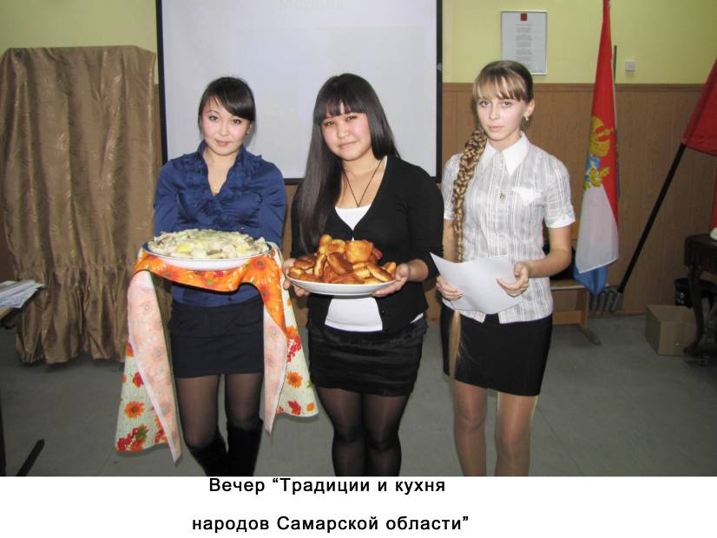
ПРИЛОЖЕНИЕ
Выдержки из представления народов.
Украинская кухня.
Сало. Если вам, на чужбине, вдали от родины вдруг захочется соленого сала, то подобный продукт существует в других национальных кухнях. Шпиг - в Германии, Чехии. В Англии надо просить буквально- соленый свиной жир- salted pork fat.
Сало - на нем не только готовят, им не только шпигуют всякое несвиное мясо, где сало отсутствует, но и используют его даже в сладких блюдах, сочетая с сахаром или патокой.
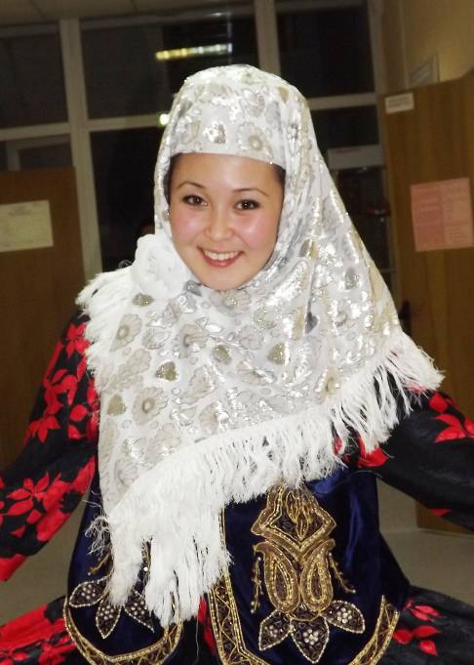
Есть один любопытный факт, связанный с этим продуктом. В горах, на больших высотах, у альпинистов пропадает аппетит. Очень часто они даже не могут без отвращения смотреть на еду. А сало – это практически единственный продукт, который не вызывает у альпинистов неприятных ощущений на больших высотах.
Немецкая кухня: вступление к представлению блюда.
Накрыли. Весь старонемецкий стол
Найдется здесь, вероятно.
Сердечный привет тебе, свежий салат,
Как пахнешь ты ароматно!
Каштаны с подливкой в капустных листах,
Я в детстве любил не вас ли?
Здорово, моя родная треска,
Как мудро ты плаваешь в масле!
Кто к чувству способен, тому всегда
Аромат его родины дорог.
Я очень люблю копченую сельдь,
И яйца, и жареный творог!
Генрих Гейне
Стихотворение Т.Шевченко «І багата я», прочитанное учителем.

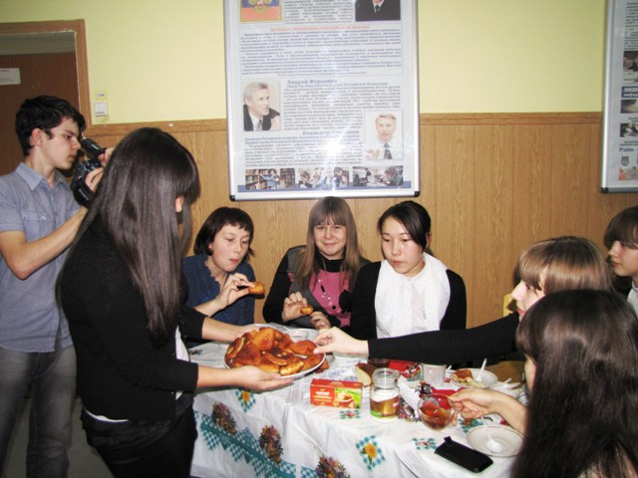
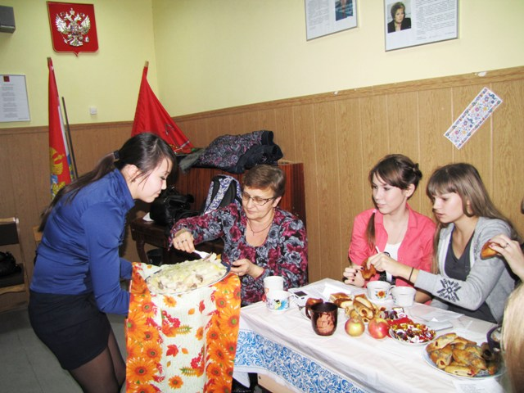
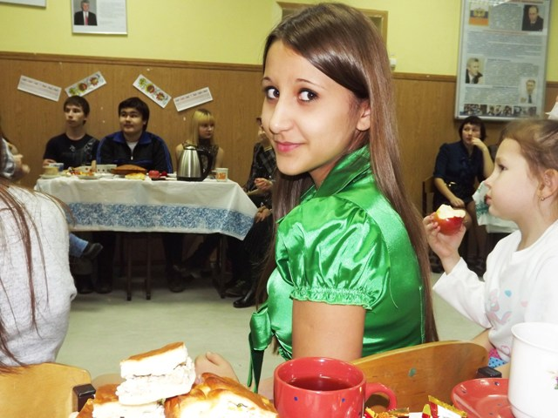
І багата я,
І вродлива я,
Та не маю собі пари,
Безталанна я.
Тяжко, тяжко в світі жить
І нікого не любить,
Оксамитові жупани
Одинокій носить.
Полюбилась би я,
Одружилась би я
З чорнобривим сиротою,
Та не воля моя!
Батько, мати не сплять,
На сторожі стоять,
Не пускають саму мене
У садочок гулять.
А хоч пустять, то з ним,
З препоганим старим,
З моїм нелюбом багатим,
З моїм ворогом злим
Заключительная песня «Туган-як».

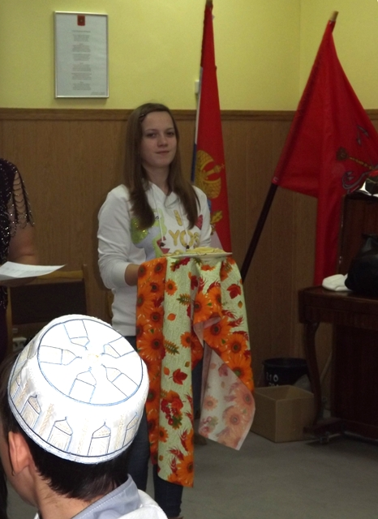
Туган якка юл тотамын
Туган як, туган як.
Иң гүзәл газиз якка
Туган як, туган як.
Җир җиләкләре пешкән чак,
Туган як, туган як
Ашыгам каенлыкка,
Туган як, туган як.
Талпына куңел, талпына ашкына
Ярсуына түз, түз генә,
Каенлыкта җиләк пешкән,
Тиз үрелеп өз генә.

Прекрасней в мире нет земли –
Это наш край родной
Здесь поют всем соловьи -
Это наш край родной
И березы и цветы -
Это наш край родной,
В роще спеют ягоды -
это наш край родной

Где бы ни был я, в край родной я вернусь,
И в чужой стране не задержусь
Здесь родился я, здесь земля моя,
2 раза
Я всегда в свой край вернусь.

Эта песня была мной сокращена до одного куплета на татарском языке, и куплета на русском. Исполняли ее под фонограмму, не под минусовку. В данном виде песню можно послушать по данной ссылке: http://my.mail.ru/bk/vera.ost/audiotrack?file=bb5d17123074d83c3685f5bd21752d59&uid=352247914

Литература и источники

Национальная Украинская кухня http://www.uhistory.ru/ct/640-2011-05-19-11-57-33.html
- Большой путевой справочник. Немецкая кухня. http://www.infobps.ru/recept/06.htm
- Татарская песня - Туган Як – Край родной. http://mp3-pesnja.com/song

